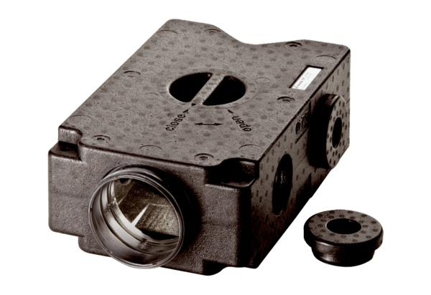Vzduchové rozváděče z plastu, 4-násobné MF-V75Obsah dodávky: 1 kusSortiment: K
Typové číslo: 0059.0969Výrobce: MAICO

